
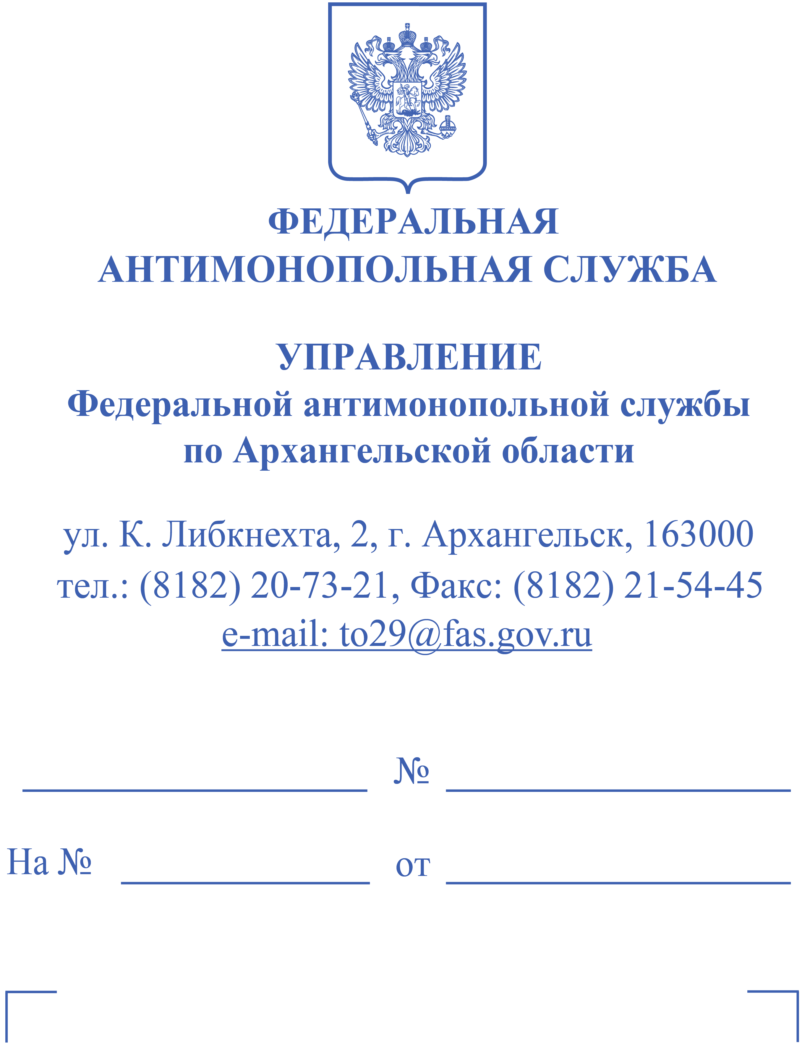
13п-2024

Комитет по управлению муниципальным имуществом администрации Мезенского муниципального округа Архангельской области

ПРЕДУПРЕЖДЕНИЕ
о прекращении действий (бездействия), которые содержат признаки нарушения антимонопольного законодательства
25 июня 2024 года г. Архангельск
По результатам рассмотрения обращения Агентства по тарифам и ценам Архангельской области было установлено, что Комитет по управлению муниципальным имуществом администрации Мезенского муниципального округа Архангельской области предоставил в безвозмездное пользование ООО «Районный водоканал» объекты водоснабжения в г. Мезень, с. Долгощелье, д. Сояна, д. Жердь, д. Петрова, д. Кузьмогородское, д. Погорелец, д. Кильца, д. Березник на условиях соглашения о передаче объектов водоснабжения, расположенных на территории Мезенского муниципального округа Архангельской области, от 12.08.2023.
Торги в данном случае не проводились.
Согласно пункту 1.1 соглашения от 12.08.2023 целью его заключения является предупреждение возникновения и развития чрезвычайной ситуации; защита населения и объектов социальной инфраструктуры на территории Мезенского муниципального округа от чрезвычайной ситуации, принятие дополнительных мер по защите населения и территории от чрезвычайных ситуаций, нормализация возникшей ситуации в сфере водоснабжения на указанной территории.

С момента официального опубликования (08.05.2013) Федерального закона
от 07.05.2013 № 103-ФЗ «О внесении изменений в Федеральный закон «О концессионных соглашениях» и отдельные законодательные акты Российской Федерации» передача прав владения и (или) пользования объектами водоснабжения и водоотведения осуществляется с учетом требований, установленных статьей 41.1 Федерального закона от 07.12.2011 № 416-ФЗ «О водоснабжении и водоотведении» (далее – Закон о водоснабжении и водоотведении).
Так, частью 1 статьи 41.1 Закона о водоснабжении и водоотведении предусмотрено, что передача прав владения и (или) пользования централизованными системами горячего
водоснабжения, холодного водоснабжения и (или) водоотведения, отдельными объектами таких систем, находящимися в государственной или муниципальной собственности, осуществляется по договорам аренды таких систем и (или) объектов, которые заключаются в соответствии с требованиями гражданского законодательства, антимонопольного законодательства Российской Федерации и принятых в соответствии с ними иных нормативных правовых актов Российской Федерации с учетом установленных настоящим Федеральным законом особенностей, или по концессионным соглашениям, заключенным в соответствии с требованиями законодательства Российской Федерации о концессионных соглашениях, за исключением случая, предусмотренного частью 1 статьи 9 настоящего Федерального закона.
В случае, если срок, определяемый как разница между датой ввода в эксплуатацию хотя бы одного объекта из числа объектов централизованных систем горячего водоснабжения, холодного водоснабжения и (или) водоотведения или одной системы из числа таких систем, одного отдельного объекта таких систем, находящегося в государственной или муниципальной собственности, и датой опубликования извещения о проведении конкурса, превышает пять лет либо дата ввода в эксплуатацию хотя бы одного такого объекта или одной такой системы, одного отдельного объекта таких систем не может быть определена, передача прав владения и (или) пользования такими объектами или системами осуществляется только по концессионным соглашениям (часть 3 статьи 41.1 Закона о водоснабжении и водоотведении).
Согласно представленной информации объекты водоснабжения, переданные
ООО «Районный водоканал» по соглашению от 12.08.2023, входят в состав централизованной системы водоснабжения соответствующих населенных пунктов Мезенского муниципального округа.
Принимая во внимание, что срок ввода в эксплуатацию вышеназванных объектов водоснабжения превышает пять лет, согласно части 3 статьи 41.1 Закона о водоснабжении и водоотведении передача прав владения и (или) пользования указанными объектами должна была быть осуществлена по концессионному соглашению.
Статьей 13 Федерального закона от 21.07.2005 № 115-ФЗ «О концессионных соглашениях» предусмотрено, что концессионное соглашение заключается путем проведения конкурса на право заключения концессионного соглашения, за исключением случаев, предусмотренных статьей 37 настоящего Федерального закона.
Однако объекты водоснабжения были переданы ООО «Районный водоканал» по соглашению от 12.08.2023 в безвозмездное пользование, торги не проводились.
Учитывая изложенное, доступ на рынок водоснабжения для ООО «Районный водоканал» был предоставлен без соблюдения установленных требований, то есть незаконно, притом что объекты жилищно-коммунального хозяйства, как имущественный комплекс, представляют собой ограниченный ресурс и приобретение права владения или пользования объектами коммунальной инфраструктуры предопределяет возможность входа на соответствующий рынок.
Частью 1 статьи 15 Федерального закона от 26.07.2006 № 135-ФЗ «О защите конкуренции» установлено, что федеральным органам исполнительной власти, органам государственной власти субъектов Российской Федерации, органам местного самоуправления, иным осуществляющим функции указанных органов органам или организациям, организациям, участвующим в предоставлении государственных или муниципальных услуг, а также государственным внебюджетным фондам, Центральному банку Российской Федерации запрещается принимать акты и (или) осуществлять действия (бездействие), которые приводят или могут привести к недопущению, ограничению, устранению конкуренции, за исключением предусмотренных федеральными законами случаев принятия актов и (или) осуществления таких действий (бездействия).
С позиции законодательства о защите конкуренции все хозяйствующие субъекты, осуществляющие деятельность на товарном рынке, должны быть поставлены в равные условия с тем, чтобы каждый из них за счет самостоятельных действий был способен повлиять на условия обращения товара на товарном рынке, что одновременно исключает возможность одностороннего влияния какого-либо хозяйствующего субъекта на общие условия обращения товара на товарном рынке.
Под недопущением конкуренции следует понимать такую ситуацию, когда в результате принятия соответствующим органом акта и (или) осуществления действия (бездействия) исключается любая возможность конкуренции. Ограничение конкуренции подразумевает то, что в результате принятия соответствующим органом акта и (или) осуществления действия (бездействия) существенно снижается возможность конкуренции. Устранение конкуренции свидетельствует о том, что в результате принятия соответствующим органом акта и (или) осуществления действия (бездействия) постепенно устраняется (минимизируется) возможность конкуренции.
Применительно к рынку водоснабжения необходимость правомерной конкурентной борьбы (соперничества) возникает при входе на товарный рынок именно тогда, когда формируются законные условия определенной сферы обращения товара. При этом самостоятельные действия каждого из конкурентов, их соперничество предполагаются ранее, нежели товар вводится в оборот.
Согласно правовой позиции Высшего Арбитражного Суда Российской Федерации
от 05.04.2011 № 14686/10 достаточным основанием для вывода о нарушении части 1
статьи 15 Федерального закона от 26.07.2006 № 135-ФЗ «О защите конкуренции» является создание условий, возможности для наступления последствий в виде недопущения, ограничения либо устранения конкуренции.
В тех случаях, когда требуется проведение торгов, подразумевающих состязательность хозяйствующих субъектов, их непроведение, за исключением случаев, допускаемых законом, не может не влиять на конкуренцию, поскольку лишь при публичном объявлении торгов в установленном порядке могут быть выявлены потенциальные желающие получить право пользования муниципальным имуществом, доступ к соответствующему товарному рынку либо права ведения деятельности на нем.
Как следует из части 2 статьи 11 Федерального закона от 21.12.1994 № 68-ФЗ
«О защите населения и территорий от чрезвычайных ситуаций природного и техногенного характера» органами местного самоуправления при местном уровне реагирования вводится режим повышенной готовности или чрезвычайной ситуации для соответствующих органов управления и сил единой государственной системы предупреждения и ликвидации чрезвычайных ситуаций специальными подразделениями МЧС.
В соответствии с частью 10 статьи 4.1 вышеуказанного закона при введении режима повышенной готовности или чрезвычайной ситуации, а также при установлении уровня реагирования для соответствующих органов управления и сил единой государственной системы предупреждения и ликвидации чрезвычайных ситуаций орган государственной власти или должностное лицо, установленные пунктами 8 и 9 данной статьи, может определять руководителя ликвидации чрезвычайной ситуации, который несет ответственность за проведение этих работ в соответствии с законодательством Российской Федерации и законодательством субъектов Российской Федерации, и принимать дополнительные меры по защите населения и территорий от чрезвычайных ситуаций, в том числе определять порядок использования транспортных средств, средств связи и оповещения, а также иного имущества органов государственной власти, органов местного самоуправления и организаций.
Согласно тому же закону чрезвычайная ситуация – это обстановка на определенной территории, сложившаяся в результате аварии, опасного природного явления, катастрофы, стихийного или иного бедствия, которые могут повлечь или повлекли за собой человеческие жертвы, ущерб здоровью людей или окружающей среде, значительные материальные потери и нарушение условий жизнедеятельности людей.
Предупреждение чрезвычайных ситуаций – это комплекс мероприятий, проводимых заблаговременно и направленных на максимально возможное уменьшение риска возникновения чрезвычайных ситуаций, а также на сохранение здоровья людей, снижение размеров ущерба окружающей среде и материальных потерь в случае их возникновения.
Организация обеспечения надлежащего водоснабжения не является обстоятельством, установленным Федеральным законом от 21.12.1994 № 68-ФЗ «О защите населения и территорий от чрезвычайных ситуаций природного и техногенного характера» в качестве чрезвычайной ситуации.
Причины, по которым муниципальное имущество было передано ООО «Районный водоканал (в том числе необходимость обеспечения водоснабжения на территории муниципального образования), не имеют правового значения для установления признаков нарушения Федерального закона от 26.07.2006 № 135-ФЗ «О защите конкуренции».
Само по себе достижение целей обеспечения населения и организаций услугами водоснабжения в рамках реализации полномочий, предусмотренных Федеральным законом
от 06.10.2003 № 131-ФЗ «Об общих принципах организации местного самоуправления в Российской Федерации», не исключает необходимости соблюдения требований статьи 41.1 Закона о водоснабжении и водоотведении, которой определен особый порядок распоряжения соответствующим имуществом.
Таким образом, действия Комитета по управлению муниципальным имуществом администрации Мезенского муниципального округа Архангельской области по передаче без проведения торгов ООО «Районный водоканал» муниципального имущества, предназначенного для оказания услуг водоснабжения, на условиях соглашения о передаче объектов водоснабжения, расположенных на территории Мезенского муниципального округа Архангельской области, от 12.08.2023 свидетельствуют о наличии признаков нарушения
части 1 статьи 15 Федерального закона от 26.07.2006 № 135-ФЗ «О защите конкуренции».

Согласно части 1 статьи 39.1 Федерального закона от 26.07.2006 № 135-ФЗ
«О защите конкуренции» в целях пресечения действий (бездействия), которые приводят или могут привести к недопущению, ограничению, устранению конкуренции и (или) ущемлению интересов других лиц (хозяйствующих субъектов) в сфере предпринимательской деятельности либо ущемлению интересов неопределенного круга потребителей, антимонопольный орган выдает хозяйствующему субъекту, федеральному органу исполнительной власти, органу государственной власти субъекта Российской Федерации, органу местного самоуправления, иным осуществляющим функции указанных органов органу или организации, организации, участвующей в предоставлении государственных или муниципальных услуг, государственному внебюджетному фонду предупреждение в письменной форме о прекращении действий (бездействия), об отмене или изменении актов, которые содержат признаки нарушения антимонопольного законодательства, либо об устранении причин и условий, способствовавших возникновению такого нарушения, и о принятии мер по устранению последствий такого нарушения,либо о ликвидации или принятии мер по прекращению осуществления видов деятельности унитарного предприятия, которое создано или осуществляет деятельность с нарушением требований настоящего Федерального закона.
Частью 2 статьи 39.1 Федерального закона от 26.07.2006 № 135-ФЗ «О защите конкуренции» предусмотрено, что предупреждение выдается лицам, указанным в части 1 настоящей статьи, в случае выявления признаков нарушения пунктов 3, 5, 6 и 8 части 1
статьи 10, статей 14.1, 14.2, 14.3, 14.7, 14.8 и 15 настоящего Федерального закона.
Учитывая изложенное, в связи с наличием признаков нарушения антимонопольного законодательства, предусмотренного частью 1 статьи 15 Федерального закона от 26.07.2006
№ 135-ФЗ «О защите конкуренции», Управление Федеральной антимонопольной службы по Архангельской области на основании статьи 39.1 Федерального закона от 26.07.2006
№ 135-ФЗ «О защите конкуренции»
ПРЕДУПРЕЖДАЕТ:
Комитет по управлению муниципальным имуществом администрации Мезенского муниципального округа Архангельской области о необходимости в срок до 28 февраля
2025 года устранения причин и условий, способствовавших возникновению нарушения антимонопольного законодательства, и о принятии мер по устранению последствий такого нарушения, а именно: осуществить возврат в казну муниципального имущества, предназначенного для оказания услуг водоснабжения, предоставленного ООО «Районный водоканал» на условиях соглашения о передаче объектов водоснабжения, расположенных на территории Мезенского муниципального округа Архангельской области, от 12.08.2023.
На основании части 6 статьи 39.1 Федерального закона от 26.07.2006 № 135-ФЗ
«О защите конкуренции» антимонопольный орган должен быть уведомлен о выполнении предупреждения в течение трех дней со дня окончания срока, установленного для его выполнения.
Предупреждение подлежит обязательному рассмотрению лицом, которому оно выдано, в срок, указанный в предупреждении. По мотивированному ходатайству лица, которому выдано предупреждение, и при наличии достаточных оснований полагать, что в установленный срок предупреждение не может быть выполнено, указанный срок может быть продлен антимонопольным органом.
Согласно части 7 статьи 39.1 Федерального закона от 26.07.2006 № 135-ФЗ
«О защите конкуренции» при условии выполнения предупреждения дело о нарушении антимонопольного законодательства не возбуждается и лицо, выполнившее предупреждение, не подлежит административной ответственности за нарушение антимонопольного законодательства в связи с его устранением.
В соответствии с частью 8 статьи 39.1 Федерального закона от 26.07.2006
№ 135-ФЗ «О защите конкуренции» в случае невыполнения предупреждения в установленный срок антимонопольный орган обязан принять решение о возбуждении дела о нарушении антимонопольного законодательства.
Врио руководителя управления


